ČETVRTAK 10.12.2020. PRIRODA I DRUŠTVO-SVI
Došašće ili advent je razdoblje u crkvenoj godini, vrijeme pripreme za blagdan Božića.
4 nedjelje prije Božića na stol se stavlja adventski vijenac te se svake nedjelje upali po jedna svijeća više. Na ulazna vrata kuće se stavlja adventski vjenčić što obilježava obiteljski dom gdje se slavi Božić.
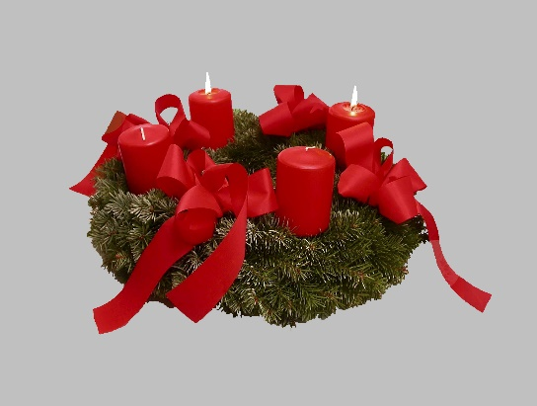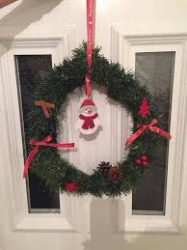

Nacrtaj adventski vijenac za stol i za vrata kakvog bi želio imati ili imaš u svojoj kući:
